**TÓM TẮT ĐỒ ÁN MÔN HỌC DATA MINING**

**LỚP IS252.M21.HTCL**

1. **Tên nhóm: Group 7**
2. **Tên đề tài: Predict Employment Termination**
3. **Tóm tắt nội dung đề tài (không quá 10 dòng):**

* In an organization, workers play an essential role and are the core of bringing the innovation process into depth and promoting the industry.
* When someone terminates the contract at a specific position, it is necessary to have another person replace that position.
* Create machines to make predictions about the employees who may terminate the contract, helping the heads to have more insight into issues in the company such as working environment, the position of each employee, about the departure of employees, thereby making decisions, future orientation as well as having earlier preparation of their human resources.

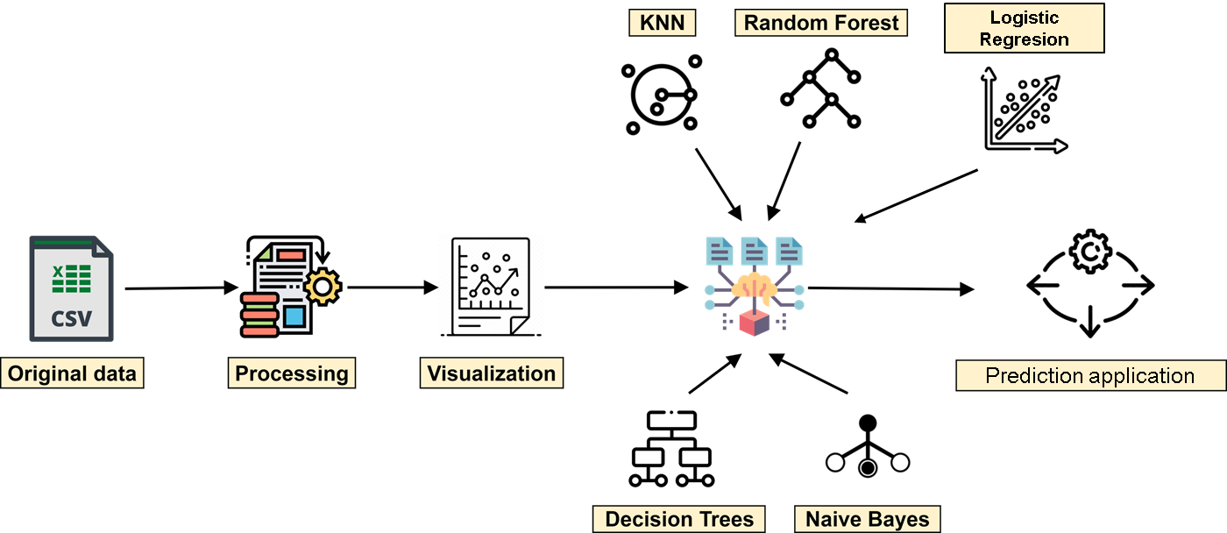

1. **Thông tin nhóm:**

|  |  |  |  |  |  |  |  |
| --- | --- | --- | --- | --- | --- | --- | --- |
| STT | MSSV | Họ tên | Mô tả công việc được giao | Tổng công việc được phân (% công việc được phân công) | Khả năng hoàn thanh công việc được giao (% hoàn thanh) | Vai trò | Ký tên |
| 1 | 19521661 | Hồ Trọng Khang | Tìm kiếm dữ liệu, tiền xử lí dữ liệu, thực hiện thuật toán Decision Tree, thực hiện code app. | 25% | 100% | Nhóm trưởng |  |
| 2 | 19521681 | Lê Tuấn Khanh | Tìm kiếm dữ liệu, thực hiện thuật toán K-Nearest Neighbors, Random Forest, tiến hành so sánh thuật toán, chọn thuật toán, chọn các thuộc tính để dự đoán, thực hiện code app. | 25% | 100% | Thành viên |  |
| 3 | 19522177 | Trần Nhật Tân | Tìm kiếm dữ liệu, tiền xử lí dữ liệu, thực hiện thuật toán Logistic Regression, thực hiện viết báo cáo Word, làm PowerPoint. | 25% | 100% | Thành viên |  |
| 4 | 19522521 | Lê Tiến Vinh | Tìm kiếm dữ liệu, tiền xử lí dữ liệu, thực hiện thuật toán Naïve Bayes, thực hiện viết báo cáo Word. | 25% | 100% | Thành viên |  |